ArtículoInstalación de pgAdmin
Hector Benitez
22 de Agosto de 2018
Postgresql es una base de datos muy popular, probablemente MySQL y Postgresql son las más importantes hoy en dia.
Cuando desarrollamos nuestro proyecto usamos phpMyAdmin para administrar nuestra base de datos en MariaDB/MySQL, ahora que haremos el deploy utilizaremos Postgresql en Heroku.
Para este último, necesitamos una herramienta para gestionar la base de datos, en esta clase hablaremos de como instalar pgAdmin.
- Visita el sitio https://www.pgadmin.org/ y descarga la version de pgAdmin4 que va con tu sistema operativo.
- Instala la aplicación.
- Abre la aplicación y dale click en el link que dice agregar servidor.
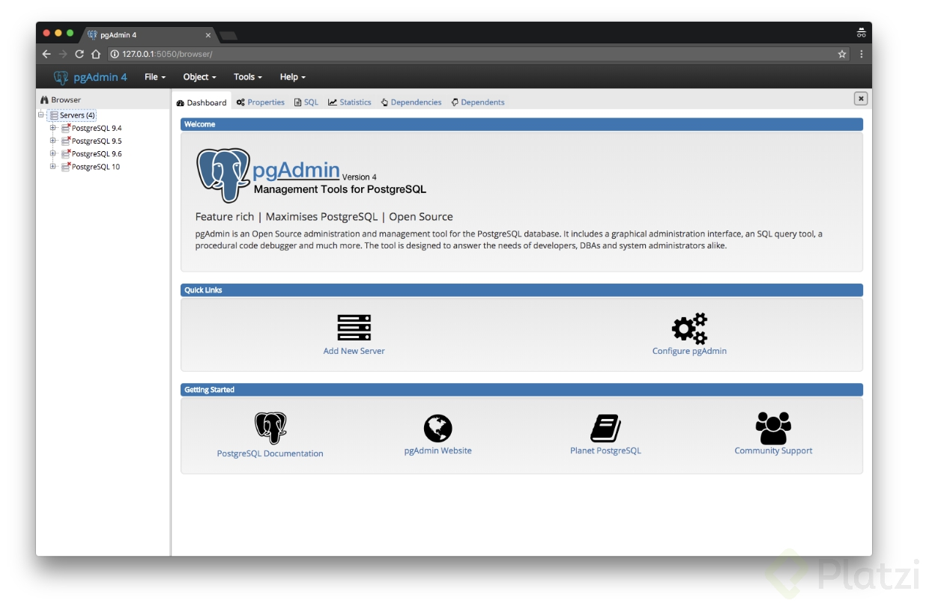
- Ponle un nombre a tu servidor, este nombre lo defines tú.
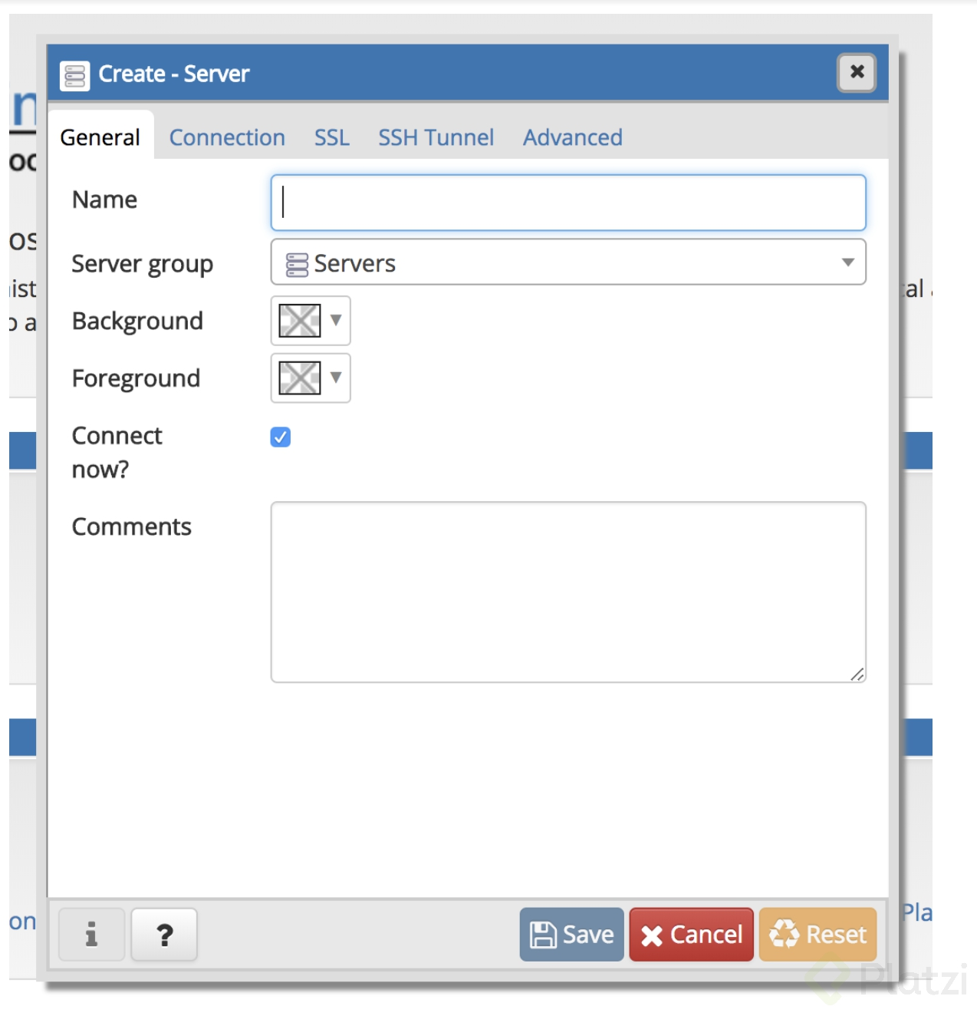
- Ingresa los datos de conexión.
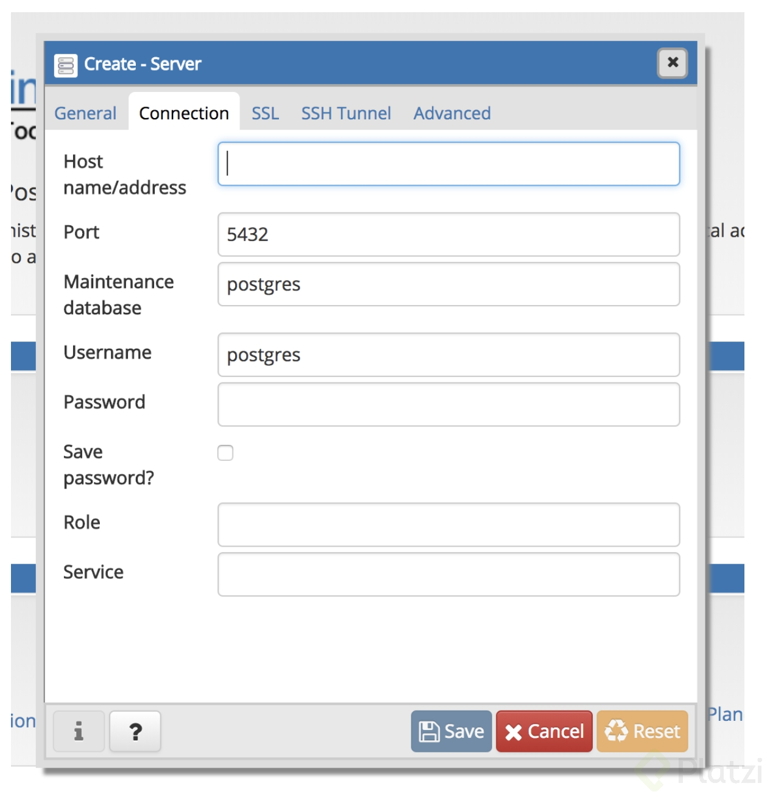
- Si estás usando una base de datos de Heroku, habilita el SSL en modo require.
